Pécsi Tudományegyetem emlékérme
Emlékérme-kibocsátás a 650 éves magyar felsőoktatás tiszteletére

Budapest, 2017. szeptember 28. – 10 000 forint névértékű ezüst emlékérmét és annak 2000 forintos színesfém változatát bocsátja ki a Magyar Nemzeti Bank a Pécsi Tudományegyetem alapításának 650. évfordulója alkalmából 2017. szeptember 29-én, a Pécsi Tudományegyetemen. Az emlékérme-kibocsátással a jegybank a magyar felsőoktatás 650 éves történelme előtt tiszteleg.
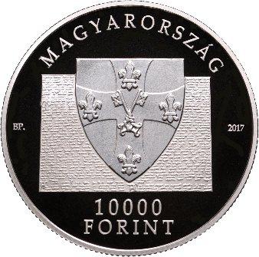
A Pécsi Tudományegyetem emlékérmék hazánk törvényes fizetőeszközei, de nem forgalmi célokat szolgálnak. Az ezüst és a színesfém emlékérmék érmeképileg azonosak, csak értékjelzésükben térnek el. Tervezőjük Szabó Virág szobrászművész.
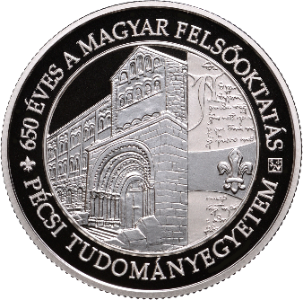
1367. szeptember 1-jén V. Orbán pápa oklevélben engedélyezte I. Nagy Lajos magyar királynak felsőfokú oktatási intézmény alapítását Pécsett. A püspöki székhelyen 3 (orvosi, jogi és filozófiai) fakultással kezdte meg működését az egyetem, és bár rövid időre korlátozódott fennállása, a magyar művelődéstörténet új korszakát, a magyar felsőoktatás kezdetét jelentette. Az évforduló alkalmából megjelenő emlékérme előlapján a középkori pécsi egyetem alapítását kezdeményező Vilmos püspök címerkövének ábrázolása látható, háttérben az alapítást engedélyező pápai bulla stilizált részletével.
Az emlékérmék előlapján szerepelnek a pénzérmék kötelező alaki kellékei is: MAGYARORSZÁG mint kibocsátó, a 10 000 illetve 2000 FORINT értékjelzés, a 2017-es kibocsátási évszám, valamint a BP. verdejel, amely csak tízszeres nagyítással érzékelhető, mikroírással készült biztonsági elemet is tartalmaz, az emlékérmék hamisítás elleni védelmét szolgálva.
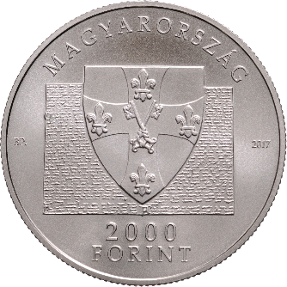
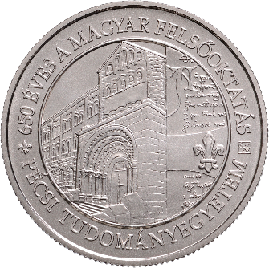
Az emlékérmék hátlapján a Pécsi Tudományegyetem egyik legjellegzetesebb épületének, a neoromán stílusú rektori hivatal északi homlokzata látható, jobbra – függőleges vonallal határolva – a középkori egyetem alapítását engedélyező pápai bulla részletével. Ez utóbbit középen egy Anjou-liliomot megjelenítő sáv választ ketté, utalva egyetemalapító uralkodónkra, I. Nagy Lajosra. Az emlékérme szélén, a felső köriratban olvasható „650 ÉVES A MAGYAR FELSŐOKTATÁS”, valamint az alsó köriratban lévő „PÉCSI TUDOMÁNYEGYETEM” felirat az érmekibocsátás apropóját jeleníti meg. A felső és az alsó köriratot bal oldalon egy Anjou-liliomot ábrázoló motívum, jobb oldalon Szabó Virág tervezőművész mesterjegye választja el egymástól.
Mindkét emlékérme átmérője 38,61 mm, széle recézett. A 10 000 Ft névértékű emlékérme 925 ‰ finomságú ezüstből, míg a 2000 Ft névértékű színesfém változat réz (75%) és nikkel (25%) ötvözetből készült. A 31,46 gramm súlyú ezüst érme tükörfényes (proof), a 30,8 gramm súlyú színesfém érme selyemfényes (BU) kivitelben készül.
Az emlékérmék ezúttal is korlátozott példányszámban jelennek meg: 5-5000 darab készíthető belőlük.
Az emlékérmék értékközvetítő, ismeretterjesztő szerepének minél szélesebb körű betöltését elősegítendő, a Pécsi Tudományegyetem ezüst emlékérme három hónapig, a színesfém emlékérme időkorlát nélkül, a teljes készlet erejéig névértéken vásárolható meg 2017. szeptember 29-től a Magyar Pénzverő Zrt. érmeboltjában (V. ker. Budapest, Báthory u. 7.), illetve a vállalat honlapján üzemeltetett webáruházban (http://www.penzvero.hu/).
Magyar Nemzeti Bank

